Couche électronique
Table des matières
Introduction 1
Nombre quantique 1
Nombre quantique principal n 2
Nombre quantique azimutal ℓ 2
Nombre quantique magnétique m_{ℓ} 3
Nombre quantique magnétique de spin m_{s} 3
Orbital quantique 3
Analogie avec la vibration d'une membrane 7
Applications 8

Introduction
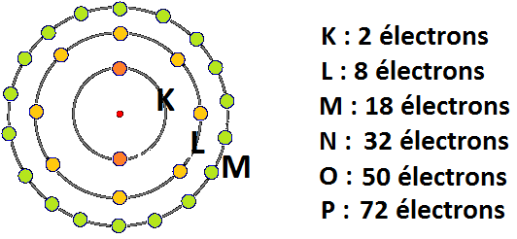
En chimie et en physique atomique, une couche électronique d'un atome est l'ensemble des orbitales atomiques partageant un même nombre quantique principal n ; les orbitales partageant en plus un même nombre quantique azimutal ℓ forment une sous-couche électronique. Les termes couche et sous-couche sont hérités de la théorie des quanta par la quantification des niveaux d'énergie des électrons autour des noyaux atomiques en fonction de nombres quantiques.
Les couches électroniques sont identifiées par leur nombre quantique n, valant 1, 2, 3, etc. ou, historiquement, par les lettres K, L, M, etc. utilisées en spectroscopie des rayons X. Elles correspondent à une énergie croissante, qui se traduit par un éloignement croissant au noyau atomique. La couche K, pour laquelle n = 1, est la plus proche du noyau, et les couches L, M, N, O, P et Q, correspondant à n = 2, 3, 4, 5, 6 et 7, s'agencent par distance croissante au noyau de manière concentrique. Chaque couche électronique peut contenir un nombre maximum d'électrons égal à 2n² : la couche K peut ainsi contenir jusqu'à 2 électrons, la couche L jusqu'à 8 électrons, la couche M jusqu'à 18 électrons, la couche N jusqu'à 32 électrons, la couche O jusqu'à 50 électrons, la couche P jusqu'à 72 électrons et la couche Q jusqu'à 98 électrons.
Si le nombre n ne peut dépasser 7 pour les atomes à l'état fondamental, il peut prendre des valeurs bien plus élevées dans le cas d'atomes excités, comme c'est notamment le cas pour les atomes de Rydberg. Hormis pour les éléments de transition, la couche électronique la plus externe d'un atome est appelée couche de valence ; le nombre d'électrons qui l'occupent détermine les propriétés chimiques de l'atome : les éléments chimiques dont la couche de valence n'est occupée que par un électron — l'hydrogène et les métaux alcalins — sont les plus réactifs, tandis que ceux dont la couche de valence est saturée d'électrons — les gaz nobles — tendent à être chimiquement inertes.
Les couches électroniques, définies par le nombre n, ne permettent pas à elles seules de rendre compte des observations spectroscopiques. Outre le nombre ℓ azimutal, qui permet de distinguer les sous-couches électroniques, les électrons sont également définis par le nombre quantique magnétique mℓ et le nombre quantique magnétique de spin ms. Ces quatre nombres quantiques (n, ℓ, mℓ, ms) permettent de modéliser la configuration électronique des atomes électriquement neutres à l'état fondamental au moyen de la règle de Klechkowski, de la première règle de Hund et du principe d'exclusion de Pauli

Nombre quantique
Les nombres quantiques sont des ensembles de nombres définissant l'état quantique d'un système. Chacun de ces nombres définit la valeur d'une quantité conservée dans la dynamique d'un système quantique. Ce sont des nombres entiers ou demi-entiers, de sorte que les grandeurs observables correspondantes sont quantifiées et ne peuvent prendre que des valeurs discrètes : c'est une différence fondamentale entre la mécanique quantique et la mécanique classique, dans laquelle toutes ces grandeurs peuvent prendre des valeurs continues.L'état quantique des électrons des atomes est entièrement défini par quatre nombres quantiques généralement notés n, ℓ, m_{ℓ} et m_{s}, mais chaque système quantique est décrit par un ensemble de nombres quantiques qui lui est propre, de sorte qu'on ne peut dresser de liste exhaustive des nombres quantiques.
Nombres quantiques de l'électron dans le modèle de Hund-Mulliken
Nom | Symbole | Analogie classique | Intervalle de valeurs
Nombre quantique principal | n | Niveau d'énergie de l'électron dans l'atome | 1, 2, 3, 4, etc.
Nombre quantique azimutal | ℓ | Moment angulaire orbital de l'électron | 0, 1, 2, ... n – 1
Nombre quantique magnétique | m_{ℓ} | Projection du moment angulaire orbital sur un axe | – ℓ, ... 0, ... ℓ
Nombre quantique magnétique de spin | m_{s} | Projection du moment angulaire intrinsèque (spin) de l'électron | – 1/2 ou + 1/2

Nombre quantique principal n
Le nombre quantique principal, noté n, identifie la couche électronique et correspond au niveau d'énergie de l'électron dans l'atome. Les valeurs de n sont entières et strictement positives, c'est-à-dire que n = 1, 2, 3, 4, etc..
Le nombre n est également le rang de la n-ième valeur propre de l'équation de Schrödinger indépendante du temps, dite également « équation des états stationnaires » : H |φ_{n}⟩ = E_{n} |φ_{n}⟩, où φ_{n} est l'état quantique associé et E_{n} est l'énergie correspondante en ignorant le terme dépendant du moment angulaire J². Il n'est par conséquent lié qu'à la distance radiale r par rapport au noyau atomique, de sorte que l'éloignement moyen de l'électron croît avec n : on parle de couches électroniques successives.

Nombre quantique azimutal ℓ
Le nombre quantique azimutal, noté ℓ, indique la sous-couche électronique et correspond au moment angulaire orbital de l'électron à travers la relation : L² = ℏ² ℓ (ℓ + 1).
Les valeurs de ℓ sont entières, positives et strictement inférieures à n, c'est-à-dire que ℓ = 0, 1, 2, ... n – 1.
Ce nombre quantique est lié à la géométrie de la fonction d'onde de l'électron dans l'atome, ce qui influence les propriétés chimiques de cet atome ainsi que les angles de liaison avec d'autres atomes.

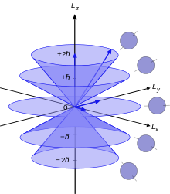
Nombre quantique magnétique m_{ℓ}
Le nombre quantique magnétique, noté m_{ℓ}, identifie l'orbitale atomique et correspond à la projection du moment angulaire orbital sur un axe donné : L_{z} = m_{ℓ} ℏ.
Les valeurs de m_{ℓ} sont entières et comprises entre – ℓ et + ℓ. Ainsi les sous-couches s, identifiées par ℓ = 0, n'ont qu'une seule orbitale, tandis que sous-couches p, identifiées par ℓ = 1, comptent trois orbitales (pour m_{ℓ} = – 1, 0 et 1), les sous-couches d, identifiées par ℓ = 2, en comptent cinq (pour m_{ℓ} = – 2, – 1, 0, 1 et 2), etc.
Modèle vectoriel du nombre quantique magnétique mℓ pour ℓ = 2

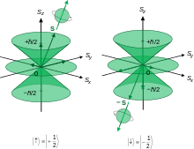
Nombre quantique magnétique de spin m_{s}
Le nombre quantique magnétique de spin, noté m_{s}, identifie l'électron dans son orbitale atomique et correspond à la projection du moment angulaire intrinsèque de l'électron sur un axe donné : S_{z} = m_{s} ℏ.
Ses valeurs sont comprises entre – s et + s avec un pas entier, où s est le spin de la particule ; s vaut 1/2 dans le cas de l'électron, dont il est une propriété intrinsèque, de sorte que m_{s} = ± 1/2. Dans la mesure où deux électrons ne peuvent avoir leurs quatre nombres quantiques égaux deux à deux en vertu du principe d'exclusion de Pauli, chaque orbitale atomique ne peut contenir que deux électrons, de nombres quantiques magnétiques de spin opposés.

Orbital quantique
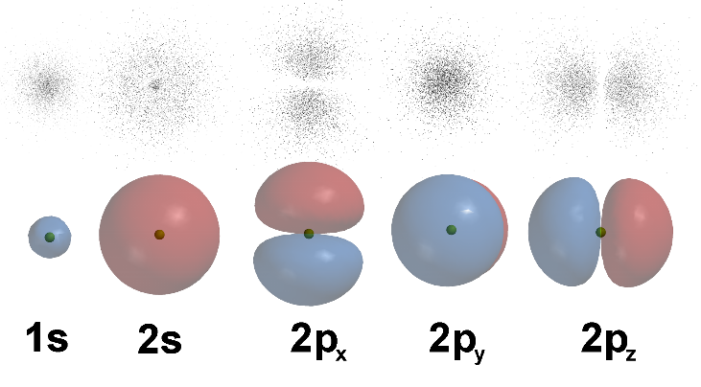
En mécanique quantique, une orbitale atomique est une fonction mathématique qui décrit le comportement ondulatoire d'un électron ou d'une paire d'électrons dans un atome. Cette fonction donne la probabilité de présence d'un électron d'un atome dans une région donnée de cet atome. On la représente ainsi souvent à l'aide d'isosurfaces, qui délimitent la région à l'intérieur de laquelle la probabilité de présence de l'électron est supérieure à un seuil donné, par exemple 90 %.Chaque orbitale atomique est définie par un triplet (n, ℓ, m_{ℓ}) unique de nombres quantiques qui représentent respectivement l'énergie de l'électron, son moment angulaire et la projection de ce moment angulaire sur un axe donné. Chacune de ces orbitales peut être occupée par au plus deux électrons différant l'un de l'autre par leur nombre quantique magnétique de spin m_{s}. On parle d'orbitales s, p, d et f pour désigner les orbitales définies par un moment angulaire ℓ égal respectivement à 0, 1, 2 et 3.
Figure 1: les trois isosurfaces 2px, 2py et 2pz représentées correspondent à mℓ = –1, mℓ = 0 et mℓ = +1. Les couleurs indiquent la phase de la fonction d'onde : positive en rouge, négative en bleu
Le développement de la mécanique quantique et les observations expérimentales telles que la diffraction d'un faisceau d'électrons à travers des fentes de Young ont établi la dualité onde-corpuscule pour décrire les particules élémentaires. Ainsi, les électrons ne gravitent pas autour des noyaux atomiques sur des orbites définies comme le font les planètes autour du Soleil. En effet, ils ne peuvent être décrits comme de petites sphères solides définies par une position et une vitesse autour du noyau. Au contraire, ils doivent être vus comme des ondes stationnaires occupant un volume à l'intérieur duquel ils ont des propriétés quantiques définies et ils sont susceptibles d'interagir avec d'autres particules.
- Nature corpusculaire :
- Il ne peut y avoir qu'un nombre entier d'électrons dans un atome ;
- Un échange d'énergie entre une particule incidente, par exemple un photon, et les électrons d'un atome ne concerne toujours qu'un seul électron à l'exclusion de tous les autres, quand bien même plusieurs électrons ont une probabilité non nulle de se trouver en même temps à l'endroit où l'un d'entre eux interagit avec ce photon ;
- Un électron est pourvu d'une charge électrique définie et constante, et présente un spin dont la projection sur un axe de quantification peut valoir + 1/2 (spin up) ou – 1/2 (spin down).
- Nature ondulatoire :
- L'énergie minimum d'un électron correspond à un état comparable à la fréquence fondamentale de la vibration d'une corde, dit état fondamental ; les niveaux d'énergie supérieurs de l'électron peuvent être vus comme les harmoniques de cette fréquence fondamentale ;
- Les électrons ne sont jamais localisés en un point précis de l'espace mais se manifestent dans un volume à l'intérieur duquel la probabilité d'interagir avec eux en un point donné est déterminée par leur fonction d'onde.
Orbitales réelles d'un atome hydrogénoïde par triplet de nombres quantiques (n, ℓ, m_{ℓ})
Nombres quantiques |  | Sous-couche | Module |m_{ℓ} | du nombre quantique magnétique
Principal | Azimutal |  | 0 | 1 |  | 2 |  | 3
n = 1 | ℓ = 0 | 1s |   1s
n = 2 | ℓ = 0 | 2s |   2s
 | ℓ = 1 | 2p |   2p_{z} |   2p_{x} |   2p_{y}
n = 3 | ℓ = 0 | 3s |   3s
 | ℓ = 1 | 3p |   3p_{z} |   3p_{x} |   3p_{y}
 | ℓ = 2 | 3d |   3d_{z}² |   3d_{xz} |   3d_{yz} |   3d_{xy} |   3d_{x}²_{–y}²
n = 4 | ℓ = 0 | 4s |   4s
 | ℓ = 1 | 4p |   4p_{z} |   4p_{x} |   4p_{y}
 | ℓ = 2 | 4d |   4d_{z}² |   4d_{xz} |   4d_{yz} |   4d_{xy} |   4d_{x}²_{–y}²
 | ℓ = 3 | 4f |   4f_{z}³ |   4f_{xz}² |   4f_{yz}² |   4f_{xyz} |   4f_{z(x}²_{–y}²₎ |   4f_{x(x}²_{–3y}²₎ |   4f_{y(3x}²_{–y}²₎
n = 5 | ℓ = 0 | 5s |   5s
 | ℓ = 1 | 5p |   5p_{z} |   5p_{x} |   5p_{y}
 | ℓ = 2 | 5d |   5d_{z}² |   5d_{xz} |   5d_{yz} |   5d_{xy} |   5d_{x}²_{–y}²
n = 6 | ℓ = 0 | 6s |   6s
 | ℓ = 1 | 6p |   6p_{z} |   6p_{x} |   6p_{y}
 | ℓ = 2 | 6d |   6d_{z}² |   6d_{xz} |   6d_{yz} |   6d_{xy} |   6d_{x}²_{–y}²
n = 7 | ℓ = 0 | 7s |   7s
D'une manière générale, le nombre quantique principal n détermine la taille et l'énergie de l'orbitale pour un noyau atomique donné : plus n croît, plus la taille de l'orbitale augmente. Cependant, lorsque l'on compare les orbitales de plusieurs éléments chimiques, plus le numéro atomique Z croît, plus les orbitales atomiques se contractent, car la charge électrique totale du noyau croît également avec Z. En conséquence, la taille des atomes demeure relativement constante malgré l'accumulation des couches électroniques.
Toujours d'une manière générale, le nombre quantique azimutal ℓ détermine la forme de l'orbitale, tandis que le nombre quantique magnétique m_{ℓ} détermine son orientation dans l'espace. Cependant, le nombre m_{ℓ} détermine également la forme de certaines orbitales complexes. L'ensemble des orbitales correspondant à un couple (n, ℓ) donné remplit l'espace de manière aussi symétrique que possible avec un nombre croissant de lobes et de nœuds.
- Les orbitales s sont les seules à présenter un anti-nœud, c'est-à-dire une région où la fonction d'onde a un module élevé, au centre du noyau. Les orbitales p, d, f et suivantes ont un moment angulaire et évitent le noyau, où elles présentent un nœud.

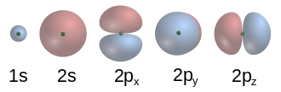
- Les trois orbitales p pour n = 2 ont la forme de deux ellipsoïdes partageant un point de tangence au niveau du noyau atomique. Cette forme est parfois dite en haltères. Elles sont orientées orthogonalement les unes par rapport aux autres en fonction de leur nombre quantique magnétique m_{ℓ}.

- Quatre des cinq orbitales d pour n = 3 ont des formes semblables, chacune avec quatre lobes en forme de poire, ces lobes étant tangents orthogonalement deux par deux, le centre de ces quatre lobes étant coplanaires. Trois de ces orbitales, nommées d_{xy}, d_{yz} et d_{xz}, sont alignées sur les plans xy, yz et xz — les lobes sont situés entre chacune des trois paires d'axes de coordonnées — tandis que la quatrième, nommée d_{x}² _{– y}², est alignée sur les axes x et y eux-mêmes. La cinquième orbitale d, nommée d_{z}² et correspondant à m_{ℓ} = 0, est formée de trois régions où la densité de probabilité est élevée : deux régions en forme de poire de part et d'autre du noyau le long de l'axe z et un tore autour du noyau dans le plan xy.
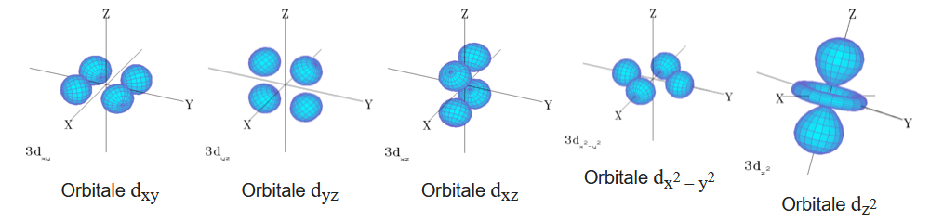
- Les orbitales f sont au nombre de sept et présentent des formes plus complexes que celles des orbitales d.
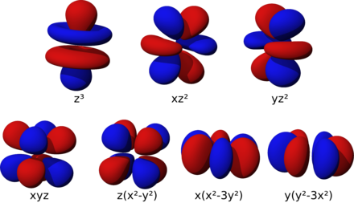
La forme des orbitales atomiques des atomes hydrogénoïdes sont issues des harmoniques sphériques. Ces formes ne sont pas uniques, et de nombreuses combinaisons linéaires sont valides, comme une transformation en harmoniques cubiques (en). Il est également possible de générer des ensembles de fonctions produisant des orbitales d ayant toutes la même forme, comme les orbitales p

Analogie avec la vibration d'une membrane
Il est possible de représenter en deux dimensions la signification des différentes formes tridimensionnelles des orbitales atomiques à l'aide des modes de vibration d'une membrane circulaire, par exemple de la peau d'un tambour. Dans cette représentation, la distance par rapport au centre de la membrane équivaut à la distance de l'électron au noyau atomique, et l'amplitude de l'écart au plan d'équilibre de la membrane représente la densité de présence de l'électron dans l'atome. Cette analogie n'est pas parfaite, notamment parce que la tension d'une membrane physique comme la peau d'un tambour a pour effet d'arrondir les ondes qui la parcourent, mais elle rend compte de plusieurs propriétés qualitatives des orbitales atomiques, par exemple le fait que seules les orbitales s présentent un anti-nœud (maximum d'amplitude) au centre alors que toutes les autres présentent un nœud (amplitude nulle) à cet endroit, ou encore de visualiser la distribution géométrique des lobes des orbitales de rang élevé :
Mode u₀₁, analogue à 1s | Mode u₀₂, analogue à 2s | Mode u₀₃, analogue à 3s
Mode u₁₁, analogue à 2p | Mode u₁₂, analogue à 3p | Mode u₁₃, analogue à 4p
Mode u₂₁, analogue à 3d | Mode u₂₂, analogue à 4d | Mode u₂₃, analogue à 5d
La partie réelle de la fonction d'onde d'orbitales atomiques s et p représentée de la même manière pour différentes valeurs de n et ℓ est ainsi analogue aux différents modes de vibration d'une peau de tambour :
Orbitale 1s | Orbitale 2s | Orbitale 3s
Orbitale 2p | Orbitale 3p | Orbitale 4p

Applications
En physique atomique, les raies spectrales correspondent aux transitions électroniques résultant de passage d'un état quantique de l'atome à un autre. Ces états sont définis par un ensemble de nombres quantiques généralement associés à une configuration électronique, c'est-à-dire à la distribution des électrons entre les différentes orbitales atomiques. Ainsi, la configuration électronique du néon à l'état fondamental est 1s² 2s² 2p⁶, résumé dans le terme ¹S₀.
Les orbitales atomiques sont un concept clé permettant de visualiser les processus d'excitation à l'origine des transitions électroniques. Par exemple, il est possible de relier une transition donnée à l'excitation d'un électron passant d'une orbitale occupée de nombre quantique principal n = n₁ à une orbitale vacante de nombre quantique n = n₂. Ainsi, l'énergie d'un électron dans un atome hydrogénoïde valant :
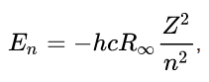
on peut déduire la formule de Rydberg donnant le nombre d'onde associé à une transition électronique d'une orbitale n = n₁ vers une orbitale n = n₂ dans un atome hydrogénoïde, où λ est la longueur d'onde, R∞ la constante de Rydberg, et Z_{eff} la charge nucléaire effective (en) :
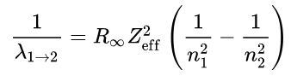
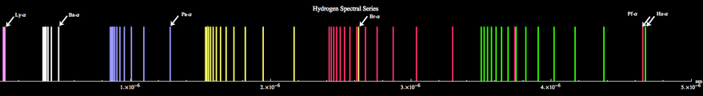
Appliquée à l'atome d'hydrogène, cette formule permet de calculer les raies d'émission du spectre de l'hydrogène :
Il convient cependant de garder à l'esprit que les orbitales ainsi définies sont des fonctions d'onde mono-électroniques relatives à des atomes hydrogénoïdes. Les atomes n'étant généralement pas hydrogénoïdes, ils sont au contraire poly-électroniques, de sorte que cette approximation est une manière de simplifier la modélisation de la configuration électronique des atomes, mais peut présenter des limites, notamment pour décrire les gros atomes.

